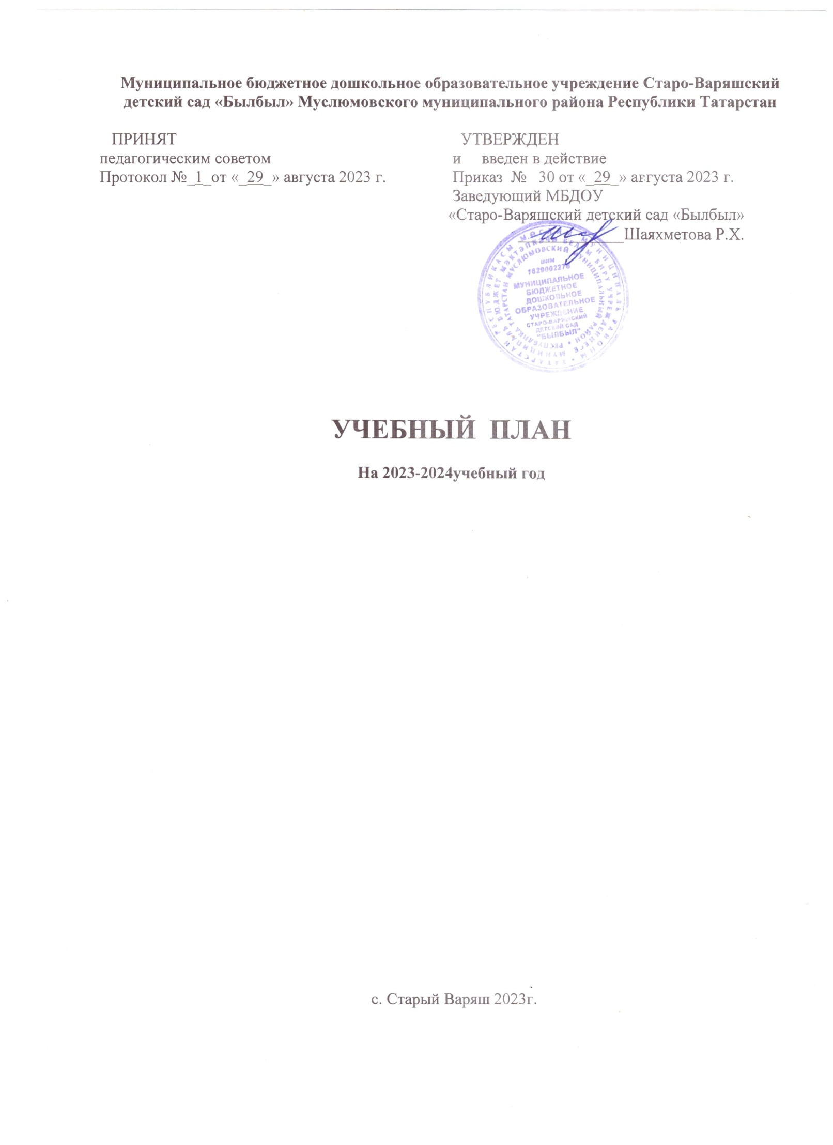

Пояснительная записка

к учебному плану муниципального бюджетного дошкольного образовательного
учреждения Старо-Варяшский детский сад «Былбыл»
Муслюмовского муниципального района Республики Татарстан

Муниципальное дошкольное образовательное учреждение Старо-Варяшский детский сад «Былбыл» является образовательным учреждением и осуществляет деятельность по основной общеобразовательнаой программе – образовательная программа дошкольного образования муниципального дошкольного образовательного учреждения " Муниципального бюджетного дошкольного образовательного учреждения Старо-Варяшский детский сад «Былбыл» Муслюмовского муниципального района Республики Татарстан" (далее – Программа) разработана в соответствии с федеральным государственным образовательным стандартом дошкольного образования (утвержден приказом Минобрнауки России от 17 октября 2013 г. № 1155, зарегистрировано в Минюсте России 14 ноября 2013 г., регистрационный № 30384; в редакции приказа Минпросвещения России от 8 ноября 2022 г. № 955, зарегистрировано в Минюсте России 6 февраля 2023 г., регистрационный № 72264) (далее – ФГОС ДО) и федеральной образовательной программой дошкольного образования (утверждена приказом Минпросвещения России от 25 ноября 2022 г. № 1028, зарегистрировано в Минюсте России 28 декабря 2022 г., регистрационный № 71847) (далее – ФОП ДО); составленной на основе основной общеобразовательной программы дошкольного образования «От рождения до школы» под редакцией Н.Е. Вераксы, Т.С.Комаровой, А.М.Васильевой, соответствует ФГОС (2015г.) учебно-методических комплектов по обучению детей родному языку «Туган телдә сөйләшәбез” Ф.В.Хазратовой, З.Г.Шарафутдиновой, по обучению детей русскому языку “Изучаем русский язык” С.М.Гаффаровой, Г.С.Гарафиевой.

Учебный план составлен в соответствии
со следующими нормативными документами:
- Федеральным законом от 29.12.2012 №273-ФЗ «Об образовании в Российской Федерации»;
- Законом Республики Татарстан от 22.07.2013 №68-ЗРТ «Об образовании»
- Приказом Минобрнауки России от 17.10.2013 №1155 «Об утверждении федерального государственного образовательного стандарта дошкольного образования»;
- Конвенцией о правах ребенка ООН;
- Постановлением Главного государственного санитарного врача Российской Федерации от 15.05.2013 №26 «Об утверждении СанПин 2.4.1.3049-13 «Санитарно – эпидемиологические требования к устройству, содержанию и организации режима работы дошкольных образовательных организаций»»;
- Приказом Минобрнауки России от 30.08.2013 №1014 «Об утверждении порядка организации и осуществления образовательной деятельности по основным общеобразовательным программам дошкольного образования»;
- Законом Республики Татарстан от 03.03.2012 №16 «О государственных языках Республики Татарстан и других языках в Республике Татарстан»;
- Основной образовательной программы МБДОУ Старо-Варяшский детский сад «Былбыл»
- Уставом МБДОУ «Былбыл».
Режим работы МБДОУ «Былбыл»: рабочая неделя – шестидневная, длительность 9.00 часов.

Основными задачами учебного плана являются:
  - регулирование объема образовательной нагрузки
реализация федеральных государственных образовательных стандартов в части требований к объему и условиям реализации основной образовательной программы МБДОУ. В структуре учебного плана выделяется обязательная часть и часть, формируемая участниками образовательных отношений.
  - обязательная часть – 60% от общего нормативного времени - обеспечивает выполнение обязательной части ФОП ДОУ. В обязательной части Плана определено минимальное количество ООД, отведенное на образовательные области, определенные в ФОП ДО.
  - часть формируемая участниками образовательных отношений – 40% от общего нормативного времени. Эта часть плана обеспечивает вариативность образования; отражает специфику МБДОУ; позволяет более полно реализовать социальный заказ на
образовательные | услуги, учитывать | специфику | национально-культурных,
демографических, | климатических условий | Республики | Татарстан, реализовывать
приоритетное направление МБДОУ. Она формируется участниками образовательных отношений, где представлены программы, направленные на развитие детей в одной или нескольких образовательных областях, видах деятельности и культурных практиках (парциальные программы), методики, формы организации образовательной деятельности.

Вариативную часть учебного плана, часть формируемая участниками образовательных отношений МБДОУ обеспечивает:
-Учебно-методические комплекты по обучению детей татарскому и русскому языкам (УМК), отражает приоритетное направление деятельности МБДОУ и расширение области образовательных услуг для воспитанников:
- Ф.В.Хәзрәтова, З.Г.Шәрәфетдинова «Туган телдә сөйләшәбез» 2-3, 3-4, 4-5 яшьлек балаларны туган телдә сөйләшергә өйрәтү буенча методик ярдәмлек, Казан «Фолиант», 2012;
- З.М.Зарипова, Л.Н.Вәҗиева «Туган телдә сөйләшәбез» 5-7 яшьлек балаларны туган телдә сөйләшергә өйрәтү буенча методик ярдәмлек, Казан «Фолиант», 2012;
- С.М.Гаффарова, Ч.Р.Гаффарова, Г.З.Гарафиева «Изучаем русский язык» методическое пособие для воспитателей детских садов 4-5 лет, 5-6 лет, 6-7 лет.
- С.М.Гаффарова, Ч.Р.Гаффарова, Г.З.Гарафиева «Изучаем русский язык»: программа, методические рекомендации, диагностика, Казань, 2013;
- Р.К.Шаехова Мәктәпкәчә балалар әлифбасы: «Авазларны уйнатып» , Казан,2011.
- Р.К.Шаехова «Занимательное обучение татарскому языку», Казан, 2011.
- К.В.Закирова «Балачак аланы», балалар бакчалары тәрбиячеләре өчен хрестоматия, Казан, 2011.
- К.В.Закирова «На поляне детства», хрестоматия для воспитателей детских садов, Казан, 2011.
- К.В.Закирова, Л.Р.Мортазина «Әй уйныйбыз, уйныйбыз», балалар бакчалары тәрбиячеләре һәм физкультура инструкторлары өчен методик кулланма, Казан, 2013;
- З.М.Зарипова «Үстерешле уеннар», Казан, 2013
- З.М.Зарипова, А.Х.Габдрахимова «Балалар бакчасында бердәм белем бирү эшчәнлеге», Казан, 2013;
Воспитательно-образовательный процесс в МБДОУ осуществляется в трёх направлениях: -организованная образовательная деятельность;
-совместная деятельность воспитателя и ребёнка, строящаяся в непринуждённой партнёрской форме;
-свободная самостоятельная деятельность детей.
Общий объем обязательной части Программы, рассчитан в соответствии с возрастом воспитанников, основными направлениями их развития, спецификой дошкольного образования и включает время, отведенное на:
- образовательную деятельность, осуществляемую в процессе организации различных видов детской деятельности (игровой, коммуникативной, трудовой, познавательно-исследовательской, продуктивной, музыкально-художественной, чтения);
- образовательную деятельность, осуществляемую в ходе режимных моментов;
- самостоятельную деятельность детей;
- взаимодействие с семьями детей по реализации основной общеобразовательной программы дошкольного образования
Задачи психолого-педагогической работы решаются интегрировано, в ходе освоения пяти образовательных областей наряду с задачами, отражающими специфику каждой образовательной области, заданным ФГОС ДО, включающими в себя структурные единицы:
«Социально-коммуникативное развитие» содержит следующие модули: социализация, развитие общения, изучение татарского языка, нравственное воспитание; ребенок в семье и сообществе, патриотическое воспитание; самообслуживание, самостоятельность, трудовое воспитание; формирование основ безопасности.
«Познавательное развитие» содержит следующие модули: развитие познавательно-исследовательской деятельности, приобщение к социально-культурным ценностям, формирование элементарных математических представлений, ознакомление с миром природы.
«Речевое развитие» содержит следующие модули: развитие речи, приобщение к художественной литературе.
«Художественно-эстетическое развитие» содержит следующие модули: приобщение к искусству, изобразительная деятельность, конструктивно-модельная деятельность, музыкальная деятельность.
«Физическое развитие» содержит следующие модули: формирование начальных представлений о здоровом образе жизни, физическая культура, развитие игровой деятельности.
Функционирует одна разновозрастная группа ( две подгруппы)
Учебный план составлен для 2 подгрупп и ориентирован на 6-ти дневную учебную неделю с продолжительностью учебного года 36 недель, мониторинг с 12.10 .2023 г. по 17.10.2023г.
с 19 .04.2024 г. по 24.04.2024 г.
В соответствии с требованиями СанПиН 2.4.1.3049-13 (п. 11.9- 11.11) продолжительность организованной образовательной деятельности (далее ООД) в младшей группе (с 3-4 лет) не более 15 минут, в подготовительной группе (с 6-7 лет) – не более 30 минут. Максимально допустимый объем образовательной нагрузки в первой половине дня в младшей и подготовительной группах не превышает 30 минут, а в подготовительной 1 ч 30 минут .
Для профилактики утомления в середине времени, отведенного на ООД, проводятся динамические паузы или физкультурные минутки. Перерывы между периодами непрерывной образовательной деятельности – не менее 10 минут.

 | младшая подгруппа |  |  | Подготовительная подгруппа
 | 2- 3 года |  |  | 6-7 лет
 | Нед. |  | год | Нед. | год
 | ОБЯЗАТЕЛЬНАЯ ЧАСТЬ 60%
Физическое развитие | Физическая культура в помещении | 2 | 72 | 2 | 72
Физическое развитие | Физическая культура на улице | 1 | 36 | 1 | 36
Познавательное развитие | ФЭМП | 1 | 36 | 2 | 36
Познавательное развитие | Ознакомление с окружающим миром | - | - | - | -
Художественно –эстетическое развитие | рисование | 1 | 36 | 2 | 72
Художественно –эстетическое развитие | лепка | 1 | 18 | 0,5 | 18
Художественно –эстетическое развитие | аппликация | 0 |  | 0,5 | 18
Художественно –эстетическое развитие | музыка | 2 | 72 | 2 | 72
Речевое развитие | Обучение русскому языку(Изучаем русский язык) | - | - | - | -
Речевое развитие | Развитие речи/сөйләм үстерү (Туган телдә сөйләшәбез) | - | - | - | -
Социально –коммуникативное развитие | В режимных моментах
Итого | обязательная  часть | 8 | 288 | 10 | 324
Итого | обязательная  часть | 60% |  | 60%
Вариативная часть 40%
Познавательное развитие | Ознакомление с окружающим миром(әйләнә тирә белән танышу”Туган телдә сөйләшәбез”) | 1 | 36 | 1 | 36
Речевое развитие | “Изучаем русский язык” обучение рускому языку |  |  | 2 | 72
Речевое развитие | Развитие речи/сөйләм үстерү (Туган телдә сөйләшәбез) | 1 | 36 | 2 | 72
Итого часть формируемая участниками образовательных отношений |  | 2 | 72 | 5 | 180
 |  | 40% |  | 40%
Итого |  | 10 | 360 | 15 | 540
ПРИМЕРНОЕ ПЛАНИРОВАНИЕ ОБРАЗОВАТЕЛЬНОЙ ДЕЯТЕЛЬНОСТИ

